**МИНИСТЕРСТВО НАУКИ И ВЫСШЕГО ОБРАЗОВАНИЯ РОССИЙСКОЙ ФЕДЕРАЦИИ**

**ФЕДЕРАЛЬНОЕ ГОСУДАРСТВЕННОЕ АВТОНОМНОЕ ОБРАЗОВАТЕЛЬНОЕ УЧРЕЖДЕНИЕ**

**ВЫСШЕГО ОБРАЗОВАНИЯ**

**«СЕВЕРО-КАВКАЗСКИЙ ФЕДЕРАЛЬНЫЙ УНИВЕРСИТЕТ» ИНСТИТУТ ЦИФРОВОГО РАЗВИТИЯ**

**Отчет о лабораторной работе №1 по дисциплине:**

**«Основы программной инженерии»**

Выполнил:

Кожухов Филипп Денисович,

2 курс, группа ПИЖ-б-о-20-1,

Проверил:

Доцент кафедры прикладной математики и

компьютерной безопасности, Воронкин Р.А.

Отчет защищен с оценкой Дата защиты

Ставрополь, 2021 г.

ВЫПОЛНЕНИЕ:

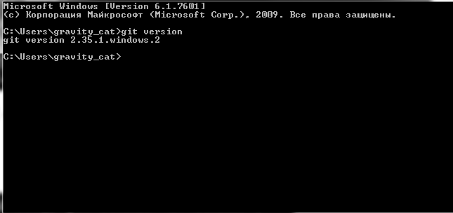

Рисунок 1.1 – Проверка версии git

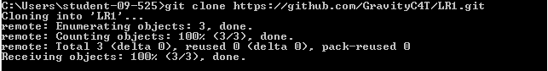

Рисунок 1.2 – Процесс клонирования репозитория

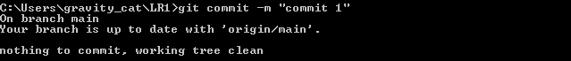

Рисунок 1.3 – Первый commit

Были сделаны 7 коммитов, проверить их можно на сайте GitHub:

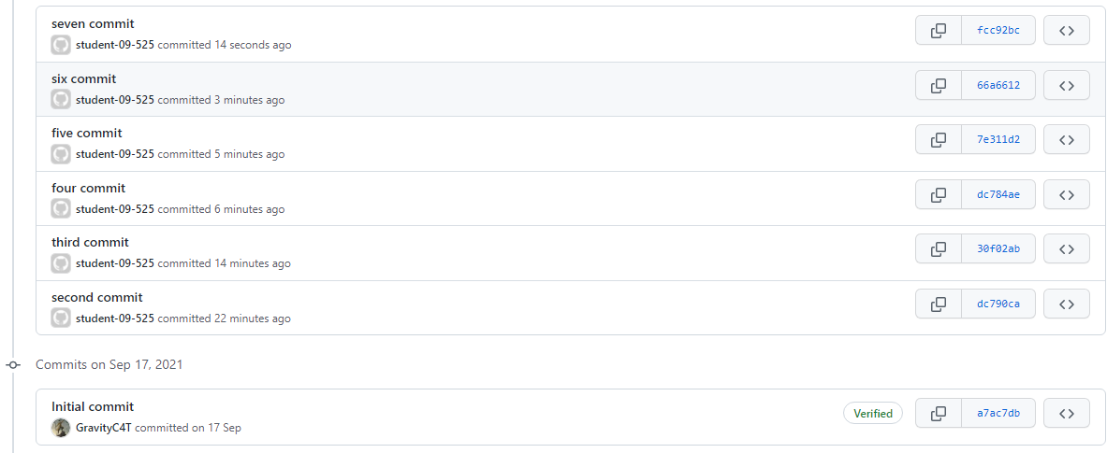

1.4 – Проверка изменений

Ответы на вопросы 1. Система контроля версий (СКВ) — это система, регистрирующая изменения в одном или нескольких файлах с тем, чтобы в дальнейшем была возможность вернуться к определённым старым версиям этих файлов.

2. Недостаток локальной СКВ в том, что можно легко забыть, в какой директории вы находитесь, и случайно изменить не тот файл или скопировать не те файлы, которые вы хотели. Недостаток центральной СКВ – это единая точка отказа, представленная централизованным сервером.

3. Git относится к распределённой системе контроля версий.

4. Основное отличие – особый подход к работе с данными. Хранения файлов в Git похоже на набор снимков файловой системы.

5. Целостность обеспечивается с помощью хеширования(sha-1).

6. Зафиксированное, изменённое, подготовленное.

7. Профиль - публичная страница на GitHub.

8. Публичный и приватный.

9. На компьютере содержится локальный репозиторий, в который вносятся изменения. Локальный репозиторий не требует интернета. После внисения всех необходимых изменений их можно отправить на удаленный репозиторий.

10.Для проверки нажать win+r ввести cmd, в открывшемся окней ввести git version. После этого ввести следующие команды: git config --global user.name git config --global user.email

11. Этапы создания:

1) Нажать на кнопку «New»

2) Ввести название, описание по желанию.

3) Выбрать тип – публичный/приватный.

4) Добавить README, gitignore, выбрать тип лицензии.

5) Нажать на кнопку создания.

12.Apache License 2.0, GNU General Public License v3.0, MIT License, BSD 2-Clause "Simplified" License, BSD 3-Clause "New" or "Revised" License, Boost Software License 1.0, Creative Commons Zero v1.0 Universal, Eclipse Public License 2.0, GNU Affero General Public License v3.0, GNU General Public License v2.0, GNU Lesser General Public License v2.1, Mozilla Public License 2.0, The Unlicense.

13.Командой git clone, это нужно для копирования репозитория на локальный компьютер.

14. Вводом команды git status.

15.После добавления изменений в файл, при вводе команды git status данный файл будет подсвечен красным цветом, говоря о том, что изменения в нем не отображены в локальном репозитории. После выполнения команды git add название файла будет подсвечено зеленым, а текст в консоли будет говорить о том, что есть измененяи нуждающиееся в комите. После выполнения команды git commit будет отображено, что текущая ветвь находится на опредленное количество комитов дальше исходной. После отправки изменений будет отображено, что “конец” удаленной ветки находится там, же где и результат последних коммитов.

16.Первым делом мы должны на обоих компьютерах прописать git clone. После этого мы можем начинать работу. Если мы внесли изменения на 1 компьютере, то мы должны их отправить на сервер командой git push, а для того, что бы эти изменения были на другом компьютере мы должны прописать git pull, для того, что переместить фа йлы и з удале н н о го ре п о з и то р ия в н аш л окаль ны й. Последовательность действий – такая: 1) Сел за пк. 2) Сделал git pull. 3) Поработал над проектом. 4) Сделал git commit, git push

17.GitLab, Bitbucket, Beanstalk. К примеру пользователь GitLab может создать сколько угодно приватных репозиториев. Основное различие между GitHub и GitLab заключается в философии, которую представляет каждая платформа. GitHub имеет более высокую доступность и в большей степени ориентирован н а производительность инфраструктуры, в то время как GitLab в большей степени ориентирован на предложение системы, основанной на функциях, с централизованной, интегрированной платформой для веб-разработчиков.

18.К примеру, в среду разработки PyCharm встроен VCS. Мы можем включить интеграцию СКВ, найти репозиторий, создать его, а также поделиться работой на гитхаб.